Vārds, uzvārds ____________________________________________________________
Pārbaudes darbs latviešu valodā un literatūrā 2. klasei
Rudens dāvanas
- Klausies un ieraksti vajadzīgo vārdu! (7 p./ ____ p.)
Dziesma par sēnīti

Ai, sēnīte mana,
Ai, ___________________!
Man ___________________, tev ___________________
Cepurīte.

Ko nu lai ___________________,
Ko nu lai saku?
Kāpēc bij jāstaigā
Man šo ___________________?

Taciņas vidū
Tev galva starp ___________________
Un ___________________
Sūnām.

- Aplūko attēlus! Klausies teikumus! Aplītī ieraksti katram attelam atbilstošā teikuma numuru! (6 p./ ____ p.)
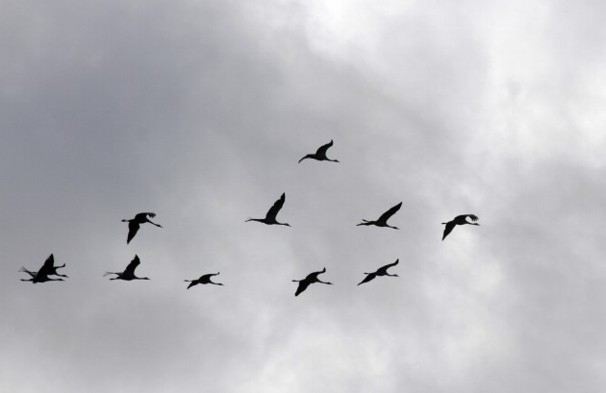 | 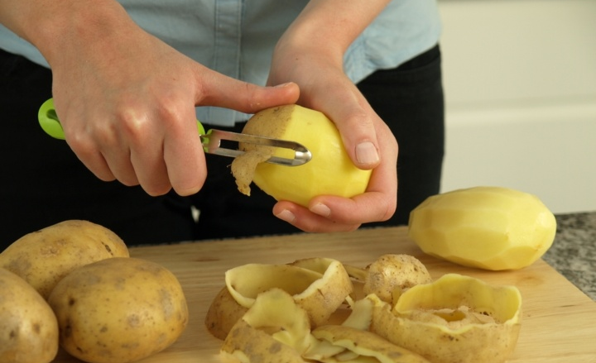 | 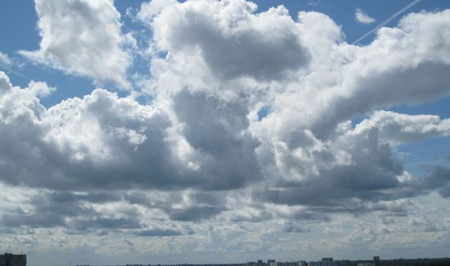
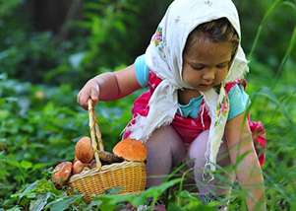 | 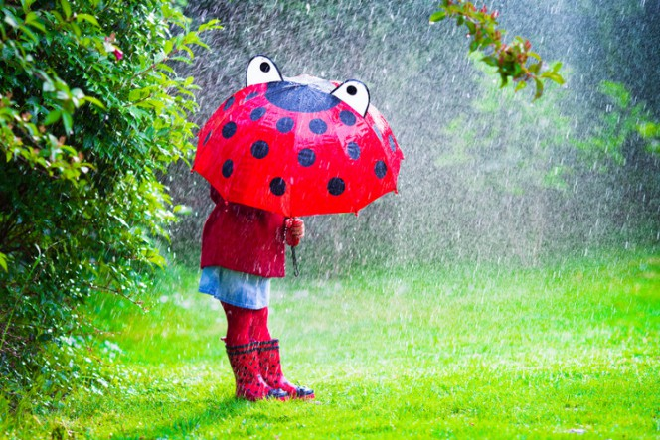 | 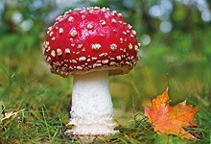

- Ieraksti vārdu lasīt pareizi! (4 p./ ____ p.)
Rudenī mēs ________________ sēnes.
Es ________________ gailenes.
Mamma un tētis ________________ baravikas.
Vai tu ________________ sēnes?
- Atbildi uz jautājumiem! (4 p./ ____ p.)
Vai tev patīk rudens? ________________________________________________________.
Vai tev garšo sēnes? ________________________________________________________.
Vait tev patīk lietus? ________________________________________________________.
Vai tev garšo šokolāde? _____________________________________________________.
- Lasi tekstu! Atzīmē tabulā! (7 p./ ____ p.)

Ir sestdienas rīts. Laiks ir mākoņains un vēss. Mēs ar vecotēvu ejam lasīt sēnes. Mežs ir tik skaists. Putni dzied, vāvere lēkā no koka uz koku. Koku zaros ir mazas, spožas lietus pilītes.
Mežā viegli var ieraudzīt sarkanās bērzlapes un dzeltenās gailenes. Vēl var ieraudzīt arī sarkanās mušmires, bet tās ir indīgas sēnes. Es pirmais atrodu baraviku. Baraviku nav viegli atrast, tapēc esmu ļoti priecīgs.
Drīz vien grozi ir pilni. Nu tik būs sēņu ēšana! Vectēvs prot pagatavot garšīgu sēņu zupu.
 | Apgalvojums | Pareizi | Nepareizi
1. | Ir sestdienas diena.
2. | Ārā ir saulains un silts laiks.
3. | Mežā dzied putni un lēkā vāvere.
4. | Mežā var ieraudzīt sarkanās bērzlapes un zaļās gailenes.
5. | Mušmires ir ēdamas sēnes.
6. | Vectēvs prot gatavot garšīgu šēņu zupu.

- Uzraksti trīs teikumus par rudeni! (6 p./ ____ p.)
__________________________________________________________________________________________________________________________________________________________________________________________________________________________________________________________________________________________________________________________________________________________________________________________________________________________________________________________________________________________________________________________________________________________________________________________________________________________________________________________________________________________________________________________________________________________________________________________________________________________________________________________________________________________________________________________________________________________________________________________________

Skolēna pašvērtējums: _____

Tu varēji iegūt 34 punktus. Tu ieguvi ______ punktus. Tavs vērtējums: ______
Skolotāja lapa

1. uzdevums
Klausies un ieraksti vajadzīgo vārdu!
Dziesma par sēnīti
Ai, sēnīte mana,
Ai, gailenīte!
Man zaļa, tev dzeltena
Cepurīte.

Ko nu lai daru,
Ko nu lai saku?
Kāpēc bij jāstaigā
Man šo taku?

Taciņas vidū
Tev galva starp brūnām
Un pelēkām
Sūnām.
Herberts Dorbe

2. uzdevums
Aplūko attēlus! Klausies teikumus! Aplītī ieraksti katram attelam atbilstošā teikuma numuru!

- Rudenī bieži līst lietus.
- Sarkanā mušmire ir indīga sēne.
- Rudenī gājputni lido uz siltajām zemēm.
- Mežā meitene lasa sēnes.
- Rudenī ir mākoņains laiks.
- Mana mamma mizo kartupeļus.

